ANEXO 1

URE JOINVILLE AMBIENTAL

Dados gerais

A usina responsável pelo processamento térmico do CDR/RSU em Joinville (SC) é a URE Joinville Ambiental (Unidade de Recuperação Energética), inaugurada no final de setembro de 2025.
Essa usina obteve licença prévia do IMA (órgão ambiental de Santa Catarina) mas não como usina de gaseificação/pirólise e sim de Recuperação Energética por termo combustão de CDR (chamado de CBSI nos documentos) acoplada ao Ciclo Rankine de turbina a vapor.
A fração seca e não reciclável dos resíduos sólidos urbanos (RSU) passa por triagem, trituração e tratamento prévio para formar um combustível sólido denominado CBSI (Composto Biossintético Industrial) ou CDR.
Esse combustível, ao ser queimado (incinerado) gera vapor que alimenta uma caldeira de alta pressão que gera vapor, sendo este encaminhado para uma turbina a vapor conectada a um gerador elétrico (sistema em Ciclo Rankine), com potência nominal de 3,25 MW e capacidade para gerar cerca de 2.100 MWh/mês. ( Figura 1.1 )
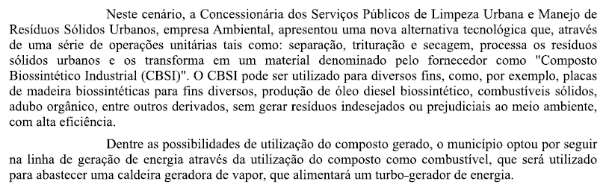
Figura 1-1 descrição do processo constante dos documentos do licenciamento ambiental

O sistema conta com lavadores de gases e filtros de purificação para retenção de material particulado, gases ácidos e poluentes antes do lançamento na atmosfera.
O empreendimento recebeu um investimento privado em torno de R$ 127 milhões, viabilizado dentro da estrutura da concessão e da tarifa de limpeza urbana do município.

Status de Operação

A Tabela 2.1 a seguir evidencia o status atual do projeto.
Tabela 2-1 status de operação da usina
NOTA: A usina licenciada pelo Instituto do Meio Ambiente (IMA) por meio de um Estudo Ambiental Simplificado (EAS) foi projetada para queimar cerca de 110 toneladas diárias de resíduos sob o pretexto de gerar energia limpa.

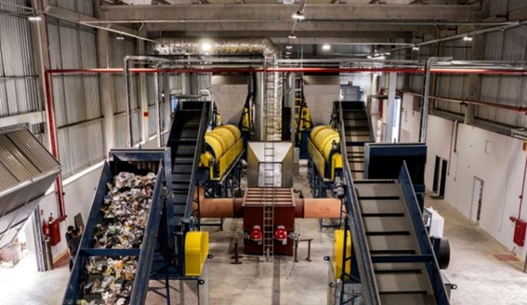
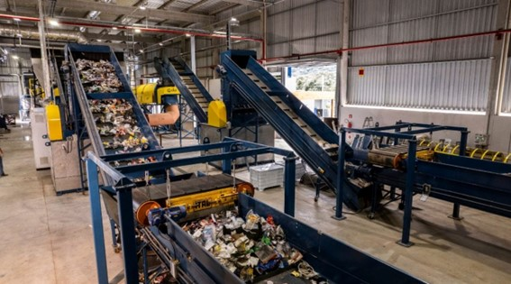
Vistas internas da URE Joinville

Problemas no Licenciamento ambiental
O EAS foi elaborado nos termos da Instrução Normativa IN-65 do IMA/SC e em conformidade com a Lei Estadual n. 18.350/2022, que excepcionou o tratamento térmico de RSU e hospitalares da exigência de EIA, substituindo-o pelo EAS.
Todavia, do ponto de vista técnico, o EAS apresenta limitações relevantes para um empreendimento de porte grande com potencial poluidor classificado como "G" (Grande) para o ar pela Resolução CONSEMA n. 98/2017:

- Os documentos ofertados pela URE não apresenta inventário quantitativo próprio e medido das emissões atmosféricas, baseando-se em dados de teste de queima realizado em equipamento-piloto de capacidade distinta (Relatório Biotec n. 184/2022-1), com extrapolação proporcional para a URE de Joinville. Essa abordagem metodológica introduz incertezas significativas.
- A avaliação de risco à saúde pública é superficial: não há modelagem de exposição por múltiplas vias (inalação, ingestão de alimentos produzidos na região, contato dérmico com solos contaminados) nem estimativa de dose resposta para os poluentes mais críticos, em especial dioxinas, furanos e metais pesados.
- O EAS não aborda protocolos de contingência para falhas operacionais prolongadas (como as que efetivamente ocorreram), nem define limites de suspensão da atividade em caso de não conformidade das emissões.
- O estudo de modelagem de dispersão (Anexo 5) utiliza dados meteorológicos de estação localizada em Itapoá/SC, a vários quilômetros do empreendimento, em virtude da ausência de estação local com série de dados suficiente. Isso pode introduzir viés nos resultados.

O EAS é formalmente compatível com a exigência legal, mas é tecnicamente inadequado para subsidiar, com nível de confiança satisfatório, o licenciamento ambiental da URE, dado o porte do empreendimento, a heterogeneidade do combustível e o histórico de falhas operacionais. Um estudo ambiental mais aprofundado — com inventário de emissões medido, avaliação quantitativa de risco à saúde e análise de cenários de falha — seria não apenas tecnicamente recomendável, mas também para a tender o Art. 26, item II da Resolução CONAMA 316/2002, que determina o processo de licenciamento das unidades de tratamento térmico de resíduos deve ser tecnicamente fundamentado com base em Estudo e Relatório de Impacto Ambiental (EIA/RIMA) ou outro estudo, definido pelo órgão ambiental competente, ao nosso ver, desde que tecnicamente equivalente.
Neste caso, o EAS é tecnicamente insuficiente para um empreendimento da natureza da URE Joinville. É importante ressaltar que TODOS os empreendimentos de tratamento térmico de RSU, com recuperação de energia já licenciados nos Estados de São Paulo e Rio de Janeiro (pelo menos 7 empreendimentos) foram submetidos a estudos de EIARIMA completos.

Em termos de controle de emissões , O EAS descreve os componentes principais da caldeira (Seção 4.4): alimentação por sopradores, ventiladores de ar primário e secundário, economizador, pré-aquecedor de ar, câmara de combustão (900–1.000°C), grelhado, câmara de pós-queima, filtro microciclone e chaminé de 20 metros. O monitoramento previsto cobre O₂ e CO de forma contínua.
Entretanto, identificam-se as seguintes omissões ou insuficiências técnicas relevantes:

• O único elemento de controle de material particulado previsto é o filtro microciclone, dimensionado para atingir 250 mg/Nm³ — valor superior ao limite legal de 70 mg/Nm³ da Resolução CONSEMA n. 190/2022 (Art. 48). O EAS justifica a não adoção de filtro de mangas por razões de custo e espaço físico, solicitando excepcionalidade ao órgão licenciador com base no Art. 8° da mesma resolução. Não há solução alternativa de controle demonstrada como tecnicamente viável.
• Não há descrição de sistemas de controle de poluentes gasosos específicos: injeção de cal para controle de HCl/SO₂ (dry scrubber ou semiseco), filtro de carvão ativado para dioxinas/furanos e metais pesados, ou sistema de redução catalítica seletiva (SCR) para NOₓ. O sistema de tratamento de gases proposto é significativamente mais simples do que o praticado em instalações modernas de recuperação energética de RSU na Europa e nos EUA.
• O monitoramento contínuo previsto cobre apenas O₂ e CO, sendo omissos os parâmetros de NOₓ, SO₂, HCl, material particulado em contínuo, dioxinas/furanos e metais pesados, que a Resolução CONAMA n. 316/2002 e as melhores práticas internacionais recomendam monitorar.
• Não há descrição de protocolos de contingência em hipóteses de falha operacional — o que é especialmente relevante dado o histórico de falhas da URE no processo de comissionamento.
Em resumo pode-se dizer que a descrição do sistema de combustão e do sistema de tratamento de gases é insuficiente do ponto de vista técnico, pois omite informações essenciais sobre eficiência de remoção de poluentes críticos (dioxinas, furanos, metais pesados, HCl), sobre o dimensionamento real dos equipamentos de controle e sobre os protocolos de contingência operacional.

Posição da ABREN

A ABREN – Associação Brasileira de Recuperação Energética de Resíduos,se manifestou sobre a URE Joinville:

“Diante de todo o conjunto fático, técnico e jurídico exposto, verifica-se que o licenciamento e a operação da URE Joinville estão marcados por vícios estruturais graves, tanto sob o prisma da legalidade ambiental quanto sob a perspectiva da proteção da saúde pública. Não se trata de mera divergência acadêmica, de opção tecnológica indiferente ou de simples controvérsia regulatória sobre padrões de emissão. O que se evidencia é operação de usina de tratamento térmico de resíduos sólidos urbanos de grande porte sem a demonstração técnica robusta de que o sistema
implantado possui segurança tecnológica compatível com os padrões contemporâneos de controle ambiental e sanitário exigidos para empreendimentos dessa natureza.
A principal irregularidade originária consiste na adoção de Estudo Ambiental Simplificado em lugar de avaliação ambiental aprofundada, em frontal incompatibilidade com a magnitude do empreendimento, com o seu potencial poluidor e com a lógica constitucional do art. 225 da Constituição da República. A combustão de resíduos sólidos urbanos, pela heterogeneidade do combustível empregado, pelo potencial de geração de poluentes atmosféricos complexos e pela possibilidade de formação de compostos altamente tóxicos, jamais poderia ter sido tratada como atividade de baixo impacto apta a licenciamento simplificado automático. A ausência de EIA/RIMA, ou ao menos de estudo técnico equivalente de profundidade superior, suprimiu etapas essenciais de prevenção, transparência e controle, tais como avaliação adequada do risco sanitário, modelagem robusta de dispersão atmosférica, análise de alternativas tecnológicas, inventário completo de emissões e participação pública compatível com a gravidade do projeto.
A situação se torna ainda mais grave porque a usina já se encontra em operação. Não se está diante de risco abstrato futuro, mas de risco atual e concreto, potencialmente irradiado sobre a população urbana de Joinville. Uma vez iniciada a combustão continuada de combustível derivado de resíduos em sistema cuja suficiência tecnológica não foi demonstrada de forma convincente, a coletividade passa a ficar exposta a poluentes atmosféricos que, por sua natureza, podem produzir efeitos agudos e crônicos sobre a saúde humana, inclusive por inalação, deposição ambiental e ingresso na cadeia alimentar. Em matéria ambiental e sanitária, a inexistência de certeza científica absoluta não autoriza a continuidade da exposição coletiva ao risco; ao contrário, impõe a incidência reforçada dos princípios da prevenção e da precaução.
Cumpre ressaltar que as usinas modernas de recuperação energética de resíduos não
surgiram como tecnologias simples ou improvisadas. Elas resultam de aproximadamente cinco décadas de aperfeiçoamento regulatório, desenvolvimento de engenharia, padronização operacional e acumulação de evidências científicas sobre eficiência térmica, abatimento de emissões, segurança tecnológica e proteção à saúde pública.
O modelo internacionalmente aceito de Waste-to-Energy foi construído precisamente para superar os problemas históricos dos incineradores antigos, mediante adoção de múltiplas barreiras de controle, sistemas redundantes de segurança, monitoramento
contínuo abrangente e tecnologias de remoção de poluentes complexos. Esse acúmulo técnico existe justamente para evitar que a combustão de resíduos se converta em vetor de dano sanitário coletivo.

No caso da URE Joinville, entretanto, a tecnologia descrita e efetivamente adotada não foi demonstrada como aderente a esse estado da arte. Ao contrário, a documentação técnica analisada revela configuração simplificada, incompleta e inferior aos padrões de mercado internacionalmente consolidados. O estudo reconhece limitações relevantes do próprio sistema de controle proposto, admite dificuldades para atendimento de parâmetros de emissão já modestos e não demonstra a existência, em nível suficiente, de barreiras tecnológicas essenciais para neutralização de gases ácidos, adsorção de dioxinas e furanos, retenção qualificada de metais pesados, abatimento avançado de NOx e monitoramento contínuo abrangente. Em outras palavras, a unidade foi licenciada e colocada em funcionamento sem que tenha sido comprovado que utiliza tecnologia de mercado segura e madura para proteção da saúde da população exposta.
A continuidade da operação, nessas condições, representa risco juridicamente intolerável. Isso porque o dano à saúde pública, uma vez consumado, poderá ser de difícil, custosa ou até impossível reparação, sobretudo em se tratando de exposição atmosférica a poluentes persistentes, bioacumulativos ou associados a efeitos respiratórios, cardiovasculares, endócrinos e carcinogênicos. A ordem jurídica ambiental brasileira não admite que a coletividade seja convertida em campo de teste de solução tecnológica deficiente ou insuficientemente avaliada. O ônus da prova da segurança do empreendimento recai sobre o empreendedor e sobre o órgão licenciador, e não sobre a população potencialmente atingida.
Por essas razões, a presente representação não se limita a requerer mera apuração burocrática ou acompanhamento administrativo do caso. O quadro descrito reclama atuação imediata, efetiva e cautelar do Ministério Público, com instauração de inquérito civil e adoção de providências urgentes destinadas a interromper a continuidade da fonte de risco. A operação da URE Joinville deve ser imediatamente proibida até que sejam produzidos estudos ambientais, sanitários e tecnológicos completos, independentes e tecnicamente idôneos, capazes de demonstrar, de forma
inequívoca, a segurança da instalação para a população de Joinville e a conformidade integral da usina com o regime jurídico-ambiental aplicável e com as melhores práticas tecnológicas internacionalmente reconhecidas.”

Problemas com a Promotoria

Feita pesquisa bibliográfica verificou-se a existência de ação civil pública com pedido de tutela específica antecipada, impetrada pelo Ministério Público de Santa Catarina (MPSC), visando paralisar e anular o licenciamento de uma Unidade de Recuperação Energética (URE) de Resíduos Sólidos Urbanos em Joinville (SC). A ação movida pela 14ª Promotoria de Justiça de Joinville expõe os riscos da queima de resíduos com tecnologias ultrapassadas e poluentes.
A obra jurídica "Licenciamento ambiental: a obrigatoriedade da adoção das Melhores Técnicas Disponíveis (MTD)", fruto da dissertação de mestrado pela Universidade de Alicante, na Espanha, do Promotor de Justiça Luciano Furtado Loubet, coordenador do Núcleo Ambiental do Ministério Público de Mato Grosso do Sul (MPMS), foi a base técnica usada pelo Ministério Público
A tese do Promotor de Justiça sul-mato-grossense defende que o Direito Ambiental brasileiro impõe a obrigatoriedade do uso das Melhores Técnicas Disponíveis (conhecidas internacionalmente como Best Available Techniques - BAT) nos processos de licenciamento.
Isso significa que, ao analisar a viabilidade de uma atividade com alto potencial poluidor, os órgãos ambientais são obrigados a confrontar o projeto com o que há de mais moderno, seguro e eficiente no mundo para a proteção da saúde e do ecossistema, escolhendo a alternativa de maior proteção que seja economicamente viável.
Conforme defende Loubet em sua obra, as BAT consistem em "uma obrigação de resultado e não de meio, bem como de serem os valores de emissão um teto, que, sendo possível o atendimento mais estrito para o empreendimento específico, é obrigatória a sua adoção".
Na ação de Santa Catarina, o MPSC requer liminarmente a suspensão das licenças e da operação da usina. No mérito, pede a declaração incidental de inconstitucionalidade do artigo 37-A do Código Ambiental Catarinense (que criou uma "brecha" para autorizar estudos simplificados para queima de lixo) e exige a condenação das rés ao pagamento de indenizações por danos climáticos, danos ambientais interinos e danos morais coletivos. A Figura 3.1 mostra vista da sápida da chaminé da usina, com alta emissão de poluentes atmosféricos
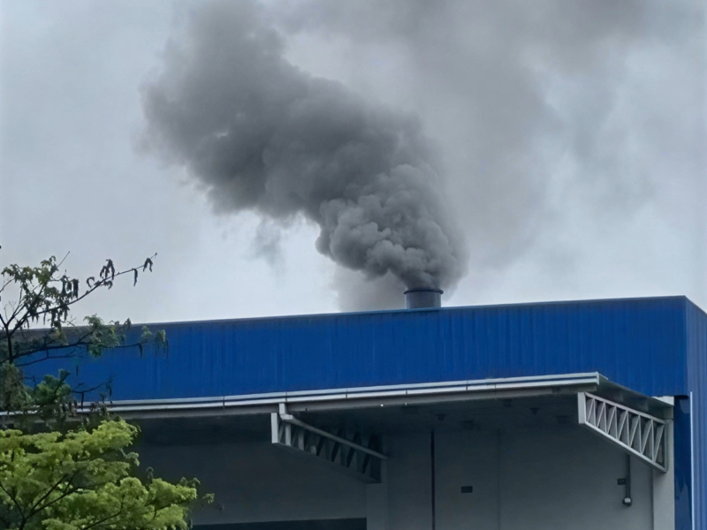
Figura 3-1 saída da chaminé da usina

